ЗАМЕНА БАТАРЕЙКИ БРЕЛОКА И АККУМУЛЯТОРА ОСНОВНОГО БЛОКА
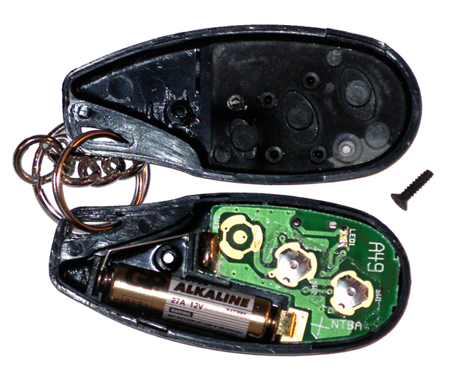
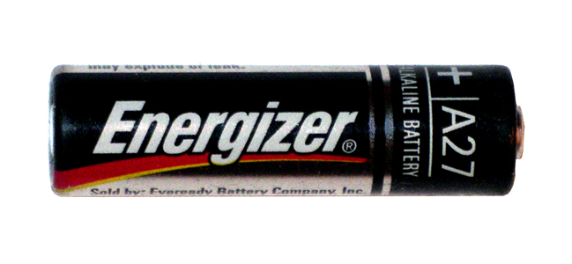
Батарейки брелока хватает на 1-3 года работы. Если дальность его действия уменьшилась, или индикатор брелока не светится при нажатии кнопок, необходимо сменить батарейку. Аккуратно откройте пластиковую крышку брелока, отвернув винт с обратной стороны корпуса, и замените батарею типа 27А 12 вольт. При замене батарейки код радиобрелока сохраняется.
В основном блоке используется герметичный аккумулятор 12 вольт, 4,5 Ач. При отсутствии случаев глубокого разряда его хватит на 5-10 лет работы.
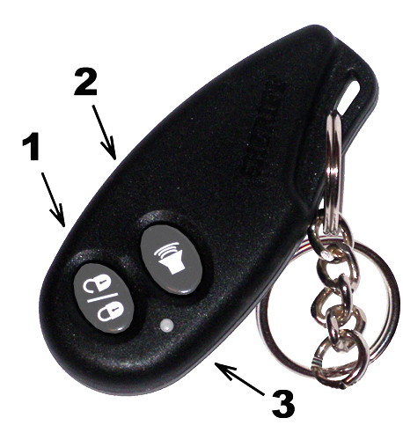
Внимание:
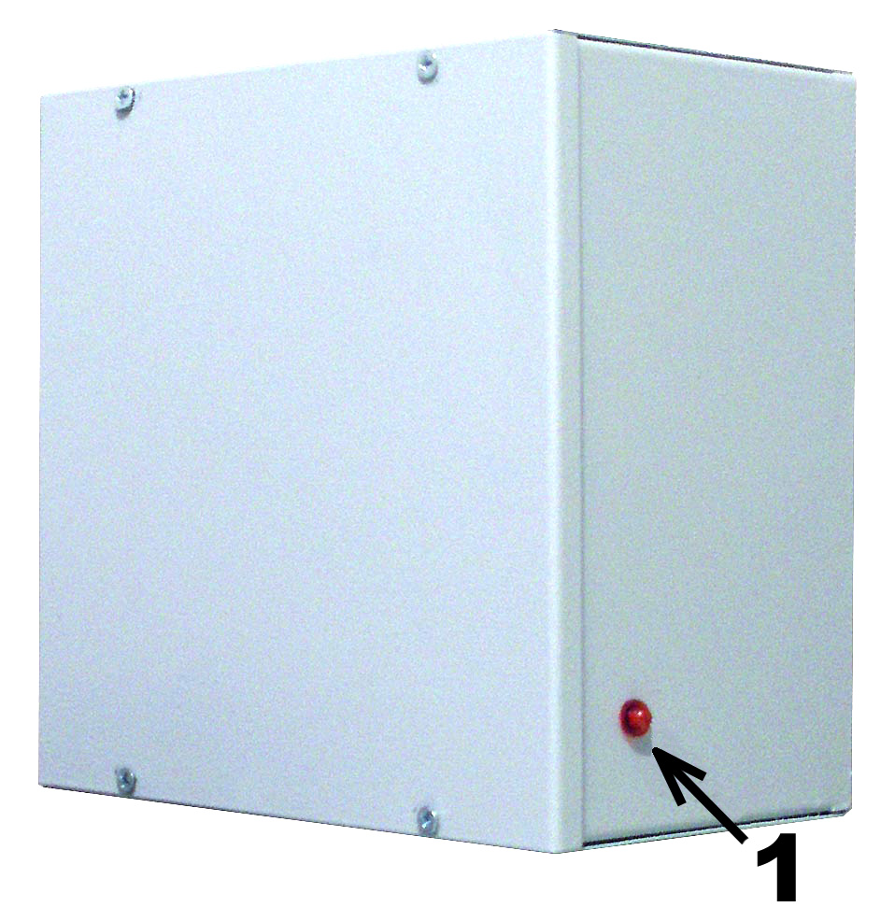
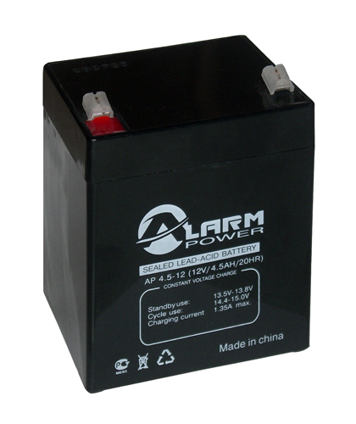
Перед заменой аккумулятора основного блока необходимо сначала выключить из сети зарядное устройство, так как случайное замыкание отсоединенных от аккумулятора клемм выведет его из строя.
Заменяя батарейки брелоков и аккумулятора, соблюдайте полярность!
Также желательно иметь запасную батарейку для брелока недалеко от Вашей квартиры, например у соседей или в подъезде, в пространстве электрощита, за наличником двери и т.д., чтобы иметь возможность для замены в любой момент.
ОСНОВНЫЕ ТЕХНИЧЕСКИЕ ХАРАКТЕРИСТИКИ:

Напряжение питания 9-15 В
Ток потребления (замок включен) 20 мА
Ток потребления (замок выключен) 0 мА
Время автономной работы до 7 дней
Рабочий диапазон температур от -40° до +85°С
Мощность сирены 30 Вт / 125 дБ
Количество подключаемых брелоков до 4 шт.
Дальность действия брелоков до 30 м
Тип кода брелоков динамический
Число возможных комбинаций кода 2х10¹⁹
Рабочая частота 433,92 МГц

(8495) 507-39-52,
8-916-625-47-64 www.ezamok.ru
Инструкция
электронного замка-невидимки
Шериф

Электронный замок Шериф устанавливается на любые металлические и деревянные двери. Состоит из электромеханической задвижки, датчика открывания двери, 1-4 радиобрелоков (далее брелок) и основного блока. В нем находятся электроника управления, зарядное устройство, аккумулятор автономного питания замка, очень мощная неодимовая сирена 125 дБ и переключатели для перекодирования радиобрелоков.
При отключении электросети замок работает от аккумулятора до 5-7 дней. В случае полного разряда аккумулятора замок остается в закрытом состоянии.
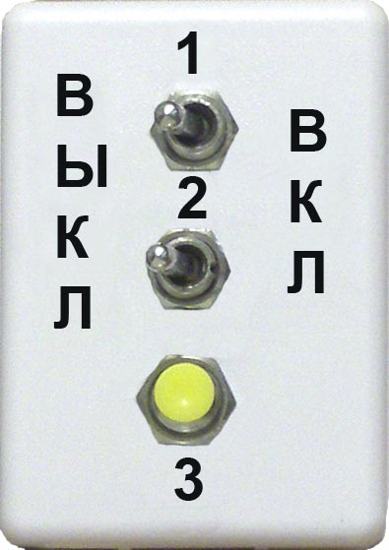
Блок
Основной блок Радиобрелок переключателей
1 – индикатор работы 1 – кнопка 1 1 – управляющий
электронного замка 2 – кнопка 2 переключатель (УП)
3 – индикатор 2 – отключение сирены нажатия 3 – управляющая кнопка
Примечание:
Нормальное положение переключателя 1 – ВЫКЛ, переключателя 2 – ВКЛ.
Радиобрелоки с технологией защиты цифровых кодов от перехвата Keeloq
В брелоках Шериф используется наиболее совершенная и надежная форма радиочастотной передачи Keeloq. При каждом нажатии кнопки, брелок изменяет код следующего передаваемого сигнала. Поэтому замок не отреагирует на запись и последующее воспроизведение кода устройствами, перехватывающими сигналы брелоков. Подбор кодов также бесполезен из-за огромного количества комбинаций.
Внимание:
Так как код брелоков постоянно меняется, то при нажатии кнопок более 30 раз без контакта с замком (например, если с брелоком играли дети), замок не отреагирует на его сигналы. Чтобы восстановить связь, надо в течение одной секунды дважды нажать на брелоке кнопку 1.
Закрывание замка
Чтобы закрыть замок, коротко нажмите кнопку 1 брелока. Замок закроется, индикатор на основном блоке начнет вспыхивать 1 раз в секунду.
Если в момент закрывания замка Вы услышите три сигнала сирены, это означает, что дверь не закрыта, как следует, и дверной датчик отключен. После плотного закрывания дверь снова будет взята под охрану в нормальном режиме.
Если вскрыть дверь, не выключая замок, то зазвучит сирена, 6 раз по 30 сек. После закрывания двери, охрана снова включится. Время работы сирены ограничено, чтобы не создавать чрезвычайную ситуацию в доме при вскрытии двери или какой-либо неисправности замка.
открывание замка
Чтобы выключить замок, коротко нажмите кнопку 1 брелока. Замок откроется, индикатор начнет часто вспыхивать. После распахивания двери индикатор погаснет.
Если дверь не распахивается в течение 20 сек., замок снова закроется. Это необходимо для защиты от открывания замка при случайном нажатии на кнопку 1 брелока.
Если прозвучит четыре сигнала сирены, значит, в Ваше отсутствие датчик двери срабатывал. Индикатор будет загораться сериями 3 вспышки – пауза. Для отключения этой индикации – включить и выключить УП.
аварийное выключение замка без радиобрелока
Если Вы не можете открыть дверь брелоком (например, он сломан или потерян), вскройте дверь и отключите его с помощью переключателей.
- Вскройте дверь и оставьте ее открытой. Например, вызвав специалиста по вскрытию металлических дверей. Электронный замок вскрывают как обычную врезную задвижку. Включится сирена.
- Включите УП (выключатель 1 в основном блоке).
- В течение 10 сек. нажмите кнопку 3 в основном блоке.
- Выключите УП. Сирена и индикатор отключатся.
использование сирены
Вы можете в любой момент включить сирену для привлечения внимания. Нажмите на 3 сек. кнопку 2 брелока, сирена включится на 30 сек. Сирену также можно выключить, еще раз нажав на кнопку 2 брелока.
Если Вы хотите полностью отключить сирену, переведите выключатель 2 в основном блоке в положение ВЫКЛ.

ЗНАЧЕНИЕ СИГНАЛОВ ИНДИКАТОРА

Сигналы индикатора | Значение сигналов
Один раз в секунду  (УП выключен) | Замок закрыт
Часто ~2 раза в секунду (УП выключен) | Замок открыт, ожидание 20 сек. перед повторным автоматическим закрыванием
Индикатор не светится | Замок открыт и выключен
Один раз в секунду (УП включен) | Режим подключения брелоков
Серия 3 вспышки — пауза (после открытия замка) | Датчик двери срабатывал. Выключение индикации – включить и выключить УП.
Постоянное свечение. | Сервисный режим. Вход/выход – включить и выключить УП, затем в течение 5 сек. коротко нажать управляющую кнопку 3.
НОВОЕ ПОДКЛЮЧЕНИЕ РАДИОБРЕЛОКОВ
При новом подключении брелоков старые коды стираются и брелоки, не участвовавшие в подключении, перестают действовать Если Вы потеряли брелок, подключите заново оставшиеся, и посторонние не смогут воспользоваться потерянным брелоком.
- Включите УП (выключатель 1 в основном блоке).
- В течение 5 сек. нажмите управляющую кнопку 3 три раза. Прозвучит сирена, индикатор начнет мигать.
- В течение 5 сек. нажмите на брелоке кнопку 1. Прозвучит сирена. Повторите эту операцию для всех подключаемых брелоков.
Примечание:
Если кнопка 1 первого брелока не будет нажата в течение 5 сек., замок выйдет из режима подключения брелоков. Коды всех брелоков останутся прежними.
4. Выключите УП. Прозвучит сирена, индикатор погаснет.

